

Nombre : curso : 4° médio _____

GUIA MATEMATICA (Iª Parte de Funciones)

A continuación te invito a leer detenidamente y de esta manera comprender esta primera guía que forma parte de esta unidad, a realizar las actividades sugeridas, levantar la mano cuando solicites aclarar alguna duda y prepararte para aportar tus ideas cuando tengas la oportunidad en la puesta en común junto a tus compañeros que tu mismo escogerás.
En el mundo en que vivimos muchas cosas suelen presentarse en cantidades variables: kilos de manzanas, $ boletos de microbuses, mm de agua caída, etc.
Además podemos también observar que muchas veces una cantidad depende de otra, hay relaciones de interdependencia entre ellas. Por ejemplo:

- La cantidad de combustible que consume un vehículo depende de la distancia recorrida.
- La temperatura ambiente depende del instante que la midamos.
- La cuenta de luz a fin de mes depende de la cantidad de electricidad que se ha consumido.

También podríamos interpretar dependencia como fusionado. Es decir, la cantidad de combustible que se consume está fusionado con la distancia recorrida.
Como la cantidad de combustible a consumir depende de la distancia a recorrer y además se puede determinar cuántos litros se necesitan para viajar una determinada distancia (conociendo previamente el rendimiento que tiene el vehículo).
Se puede afirmar entonces que la cantidad de combustible está en función de la distancia a recorrer (o viceversa). La variable cantidad de combustible depende de la variable distancia a recorrer. Imaginémonos que se tiene un auto que da 14 km por litro de bencina (con 1 litro de bencina puedo recorrer 14 km) . Con esta información te invito a llenar la siguiente tabla:

Y ( litros de bencina) | X ( distancia en km)
0 | 0
0,5 | 7
1 | 14
1,5 | 21
2
2,5 | 35
3
3,5 | 49
4
4,5 | 63
5

La tabla que has completado corresponde a una forma de mostrar los datos que corresponden a esa función. Este método recibe el nombre de Tabla de valores y corresponde a un registro de la función.
Otro registro para la misma función corresponde al conocido Diagrama de Flechas estudiado años anteriores y los datos se mostrarían de la siguiente manera:
Y
0
7
14
21
28
35

42
X
0
0,5
1
1,5
2
2,5
3

Otro registro es la representación de la función en un conjunto como sigue:
F = { (0,0); (0.5;7); (1,14); (1,5;21); (2,28); (2,5;35); (3,42); (3,5;49); (4,56); (4,5;63); (5,70) }

Se entiende por el punto (1,14) que para 1 litro de bencina se puede recorrer con el vehículo 14 km.

Nota: Para los distintos registros es conveniente definir los conjuntos de referencia. (más adelante te darás cuenta por qué? ).

Y por último, uno de los registros más importante sería la representación gráfica, donde lo que se hace es ubicar los puntos mencionados antes en el plano cartesiano, donde el eje X representa al conjunto de litros de bencina y el eje Y el conjunto de distancias recorridas. Observa:

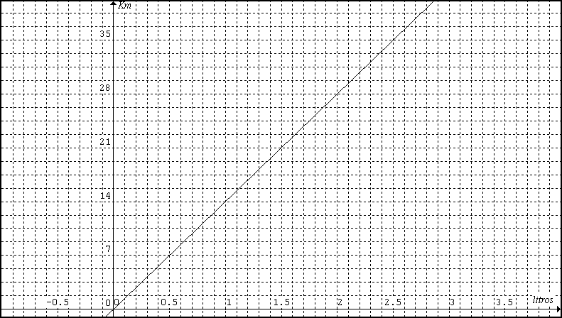

ACTIVIDAD A DESARROLLAR

NOMBRE : CURSO : 4 MEDIO _____

Para realizar esta segunda parte te invito a realizar las siguientes actividades:

A.- Ahora ya empezaremos a definir los conjuntos que se están considerando para que de a poco te des cuenta de la importancia de conocerlos. Los conjuntos a considerar son A = {1, 2, 3} y B = {4, 5, 6}.Visualiza distintos ejemplos en este registro:
1)
2)
3)
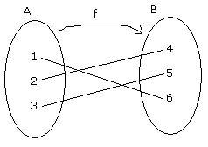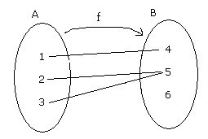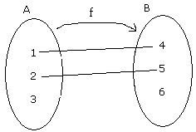
4)
5)

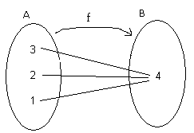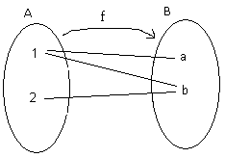

Se afirma que sólo 1), 2) y 4) son diagramas que corresponden a funciones. ¿Por qué será?. ¿Por qué la 3) y la 5) se dice que no son funciones, que sólo representan una relación?.
Anota tus conclusiones: _____________________________________________________
_________________________________________________________________________________________________________________________________________________________________________________________________________________________________________________________

B.- Analiza distintos ejemplos en este registro, donde X = {1, 2, 3} e Y = {1, 2, 3, 4, 5, 6}:

Tabla 1 | Tabla 2 | Tabla 3 | Tabla 4 | Tabla 5
  X | Y
  1 | 2
  2 | 4
  3 | 6
  X | Y
  1 | 4
  2 | 4
  3 | 4
  X | Y
  1 | 1
  2 | 2
  3 | 3
  X | Y
  1 | 4
  2 | 4
  3 | 2
  3 | 1
  X | Y
  1 | 1
  1 | 2

Se dice que la tabla1, la 1 y la 3 son funciones. ¿A qué se deberá que la tabla 4 y la 5 no son funciones?. Anota tus conclusiones:
__________________________________________________________________________________
_________________________________________________________________________________________________________________________________________________________________________________________________________________________________________________________
C.- Analiza las siguientes situaciones:
- Sombra de un árbol ( altura del árbol y su sombra)
- El volumen de una caja (medida de la arista y su respectivo volumen)
- Restricción vehicular (día y el término de las patentes de los vehículos)

Se dice que a) y b) corresponden a funciones. ¿Por qué c) no lo es?. Anota tus conclusiones:
_______________________________________________________________________________________________________________________________________________________________________________________________________________________________________
D.- Analiza ejemplos siguientes en el registro gráfico:
1) 2)
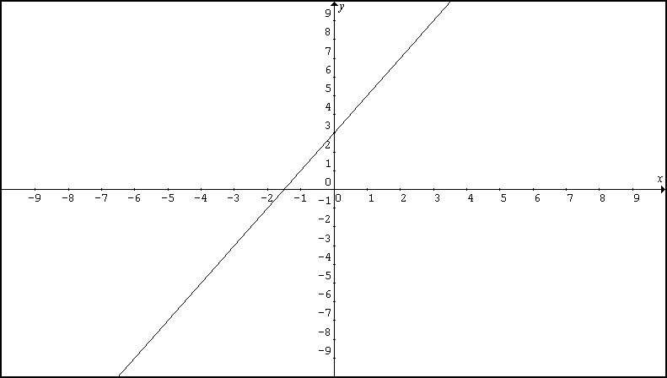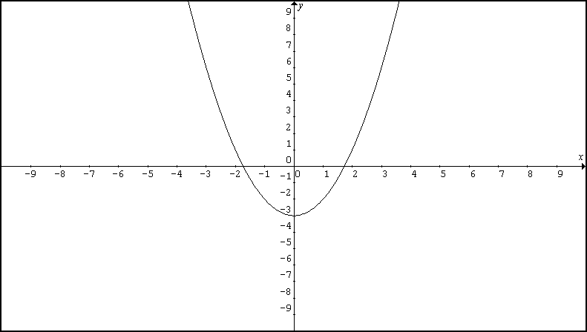
3) 4)
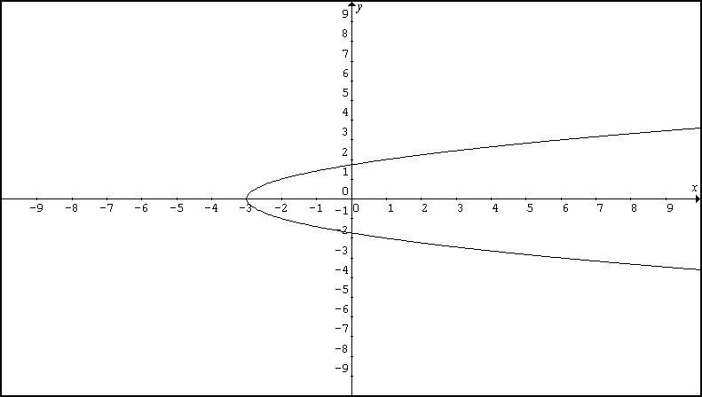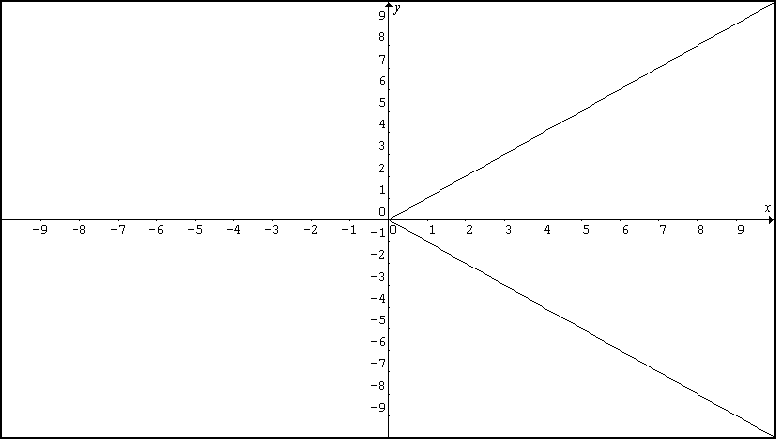

5)
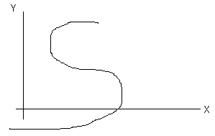

Se dice que 1) y 2) son sólo funciones. ¿Qué ocurre con las gráficas de aquellas que no son funciones?. Anota tus conclusiones:
_________________________________________________________________________________________________________________________________________________________________________________________________________________________________________________________

